Bangkok y Playas de Tailandia  
  
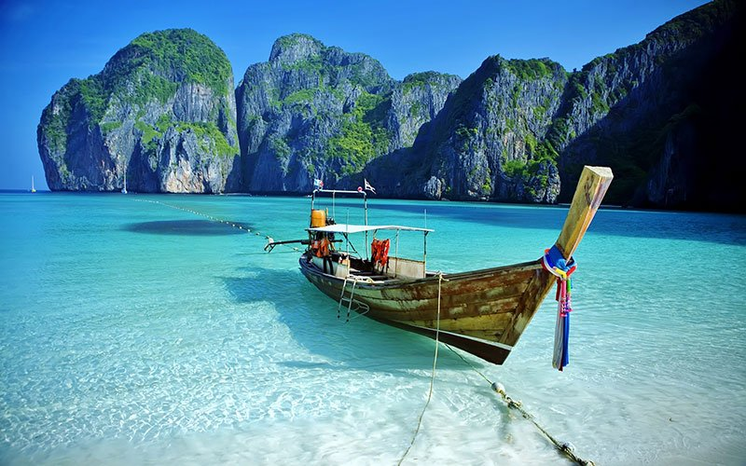

**Vigencia:**Mayo – 13 Diciembre 2025

**Sitios a visitar**

* 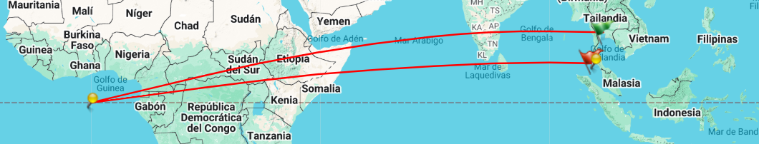Bangkok
* Krabi
* Phi Phi
* Phuket

##### 

**Día 1: BANGKOK**

Llegada al aeropuerto internacional de Suvarnabhumi (BKK). Encuentro con nuestro asistente de habla hispana y traslado al hotel. Resto del día libre para conocer una de las ciudades más antiguas del sudeste asiático, que combina su patrimonio cultural de maravillosos templos y mercados con modernos centros comerciales. Aquí reside la familia real, se asienta el gobierno y la administración, y es el mayor centro de las actividades industriales, comerciales y financieras del país. Es el puerto principal del reino y alberga a la décima parte de la población. La capital de Tailandia es también la puerta principal del país y la atracción más importante para el turismo. Alojamiento.

**Día 2: BANGKOK (Visita de la ciudad, Templos y Gran Palacio)**

Desayuno. Por la mañana, visitaremos algunos de los más inusuales templos budistas de Bangkok. La visita se inicia en Wat Traimit, el templo del Buda de Oro con sus 5.500 kilos de oro puro. Seguiremos hasta llegar al Wat Pho, el templo más grande de Bangkok, en el que se encuentra el gigantesco Buda reclinado de 46 metros de largo y cubierto de oro. En su interior también se encuentran los Chedis de los Reyes. Continuaremos con la visita del Gran Palacio Real, antigua residencia de los reyes de Tailandia, donde podremos contemplar un vivo ejemplo de la arquitectura de la antigua corte Siamesa, con sus cúpulas brillantes en forma de aguja cubriendo los tejados. Paseando por su interior podremos contemplar la fantasía de los diseños y el lugar donde se encuentra el emblema más sagrado del país, el Buda Esmeralda. Resto del día libre para seguir recorriendo a su ritmo "la Ciudad de los Ángeles". Alojamiento.

**Día 3: BANGKOK - KRABI**

Desayuno. Traslado al aeropuerto para salir en el vuelo (AÉREO NO INCLUIDO, excepto en la opción -AIR) con destino Krabi. Llegada y traslado al hotel. Resto del día libre. Alojamiento.

**Día 4: KRABI**

Desayuno. Día libre para descubrir por su cuenta esta región de Tailandia, de espectacular belleza natural y caracterizada por sus innumerables islas "verticales" que emergen del agua con colinas y acantilados de piedra caliza. Alojamiento.

**Día 5: KRABI - PHI PHI**

Desayuno. Traslado al embarcadero y salida en ferry a Phi Phi. Llegada y traslado hasta el hotel. Alojamiento.

**Día 6: PHI PHI**

Desayuno. Día libre para disfrutar de las maravillosas playas de la isla o realizar actividades deportivas como el snorkel o el buceo. Alojamiento.

**Día 7: PHI PHI - PHUKET**

Desayuno. Traslado al embarcadero y salida en ferry a Phuket. Llegada y traslado hasta el hotel. Tiempo libre a su disposición para disfrutar de las maravillosas playas de Phuket o de las instalaciones del hotel. Alojamiento.

**Día 8: PHUKET**

Desayuno. Tiempo libre hasta el traslado al aeropuerto. Fin de nuestros servicios.

|  |  |  |  |
| --- | --- | --- | --- |
| **Categoría** | **Hotel** | **Pais** | **Ciudad** |
| Clásico | MANDARIN HOTEL BANGKOK BY CENTRE POINT | TAILANDIA | BANGKOK |
| Clásico | DEEVANA KRABI RESORT | TAILANDIA | KRABI |
| Clásico | PHI PHI HOLIDAY RESORT | TAILANDIA | PHI PHI |
| Clásico | KATA PALM RESORT PHUKET | TAILANDIA | PHUKET |

**Costo desde por persona base doble**.  
$1,035.00 usd

**Incluye**

* Asistencia a la llegada y salida en el aeropuerto por personal de habla hispana.
* Traslados de llegada y salida del aeropuerto principal.
* 7 noches de alojamiento en los hoteles indicados.
* Régimen alimenticio según opción de itinerario elegido.
* Tickets de ferry Krabi - Phi Phi - Phuket en clase turista.
* Ticket aéreo Bangkok - Krabi en clase turista, sólo en la opción -AIR.
* Seguro de Viaje (coberturas de acuerdo a nuestra web).
* Servicio de Asistencia telefónica 24 HORAS.
* Mochila

**No incluye**

* Bebidas no incluidas en las comidas.
* Ticket aéreo Bangkok - Krabi en clase turista, excepto en la opción -AIR.
* Visado no incluido.
* Propinas para guía, conductor, etc. no incluidas.
* Tasas hoteleras no incluidas.
* No incluido ningún otro servicio no especificado en el apartado de Incluye o Valores Añadidos.